伊春区2018—2019学年度第一学期期末检测
初二物理试题
（考试时间60分钟，满分100分）
试题 | 一 | 二 | 三 | 四 | 五 | 六 | 总分
得分
一、单项选择题（每题2分，共24分）
1.坐在行驶着的汽车里的乘客，看到公路两旁的树木迅速向后退，他所选的参照物是：（ ）
- 树木 B．地面 C．乘客坐的汽车 D．天空中的云
2.手掌按住正在发声的鼓面，鼓声消失了，原因是：（ ）
A．不能传播声音 B．吸收了声波 C．把声音反射回去了 D．使鼓面停止了振动
3.下列实例中，利用声传递能量的是：（ ）
A、利用B超检查身体 B、利用超声波除去人体内的结石
C、利用声呐探测海洋深度 D、医生用听诊器诊断疾病
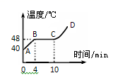
4.如图所示是某物质的熔化图像。下列关于此图像信息的解读错误的是：（ ）
A．这是一种晶体物质
B．CD段时物质处于气态
C．物质的初温是40℃
D．加热5分钟时物质温度是48℃
5.早在战国时期，我国古代著名教育家、思想家墨子就在研究小孔成像的现象．如图所示，他用蜡烛作为光源，在木板上钻了一个小孔，发现透过小孔的光能在墙壁上形成一个倒立的像．下列说法正确的是：（ ）
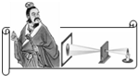
A.小孔成像现象能说明光沿直线传播
B．木板上的小孔一定是圆形的
C．蜡烛在墙上形成的像是虚像
D．保持蜡烛和墙的位置不变，将木板向靠近墙的方向移动，蜡烛在墙上的像会变大
6.学习了透镜知识后，小勇回家认真研究爷爷的老花镜，并得出以下结论，你认为他的这些结论中不妥当的是：（ ）
A．老花镜是一种凸透镜 B．老花镜可以用来做放大镜
C．老花镜能在阳光下点燃白纸 D．爷爷原来是个近视眼
7.制造航空飞行器时．为了减轻其质量，采用的材料应具有的特点是:（ ）
A． 硬度高 B．熔点低 C．密度小 D．导热性好
8.当光从空气斜射到一块玻璃表面时，图中可以较全面地反映光传播路径的是：（ ）
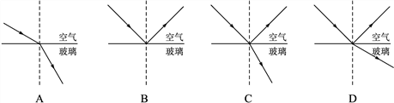
9.日晷仪是古人可用来计时的一种工具，通过观察直杆在太阳
下的影子所在位置可知道时间，如图．日晷仪计时利用了光的 （ ）
A．反射 B．直线传播 C．折射 D．色散
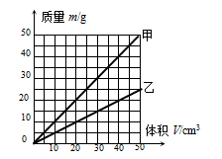
10.如图是探究甲、乙两种物质质量跟体积关系的图像。以下分析正确的是：（ ）
A．甲物质的质量跟体积的比值比乙物质大
B．甲物质的质量跟体积的比值比乙物质小
C．同种物质的质量跟体积的比值是不同的
D．不同物质的质量跟体积的比值是相同的
11.据报道，世界“吼王”杰米•温德拉曾
“吼”出超过100dB的声音，如图是他“吼”
出声音将玻璃杯震碎的情景．下列有关他“吼”出的声音的说法正确的是：（ ）
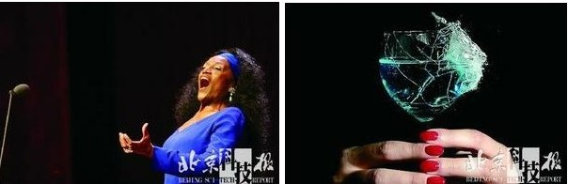
A.声音只在玻璃杯中传播
B.声音传递了能量
C.声音是玻璃杯振动产生的
D．声音的分贝数越高其频率越大
12.不同物体吸收太阳辐射能力不同，小梅
认为它可能与物体的颜色有关。于是，她将几种
完全相同的物体涂上不同颜色放在太阳底下，测出相同时间内物体升高温度。就小梅同学
“认为它可能与物体的颜色有关”这—环节而言，属于科学探究中的（ ）
A．猜想假设 B．进行实验 C．收集证据 D．分析论证
二、多项选择题（每题3分，共12分。每小题有两个正确选项，选项不全但正确得1分，有错误选项不得分）
13.学习物理知识以后，同学们对身边的事或物进行了估测，以下较为贴近实际的是（ ）
A．学校的课桌高约为0.8 dm B．某同学跑100m成绩为10s
C．步行速度约为1.4 m/s D．正常人1min的心跳约70次
14.下列关于四种光学仪器成像情况的说法中，正确的是（ ）
A．平面镜成正立等大的虚像 B．照相机成正立缩小的实像
C．放大镜成正立放大的虚像 D．幻灯机成正立放大的实像
15.对于密度计算公式：ρ=m/v理解正确的是（ ）
A．不同物质，当质量一定时，物体的体积跟密度成反比
B．不同物质，当体积一定时，物体的质量跟密度成正比
C．同种物质密度一定，其质量跟体积成反比
D．物质的密度是由它的质量和体积决定的
16.在图8所示的四个实例中，利用红外线工作的是（ ）
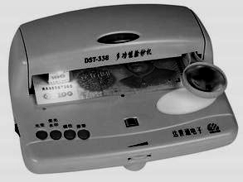
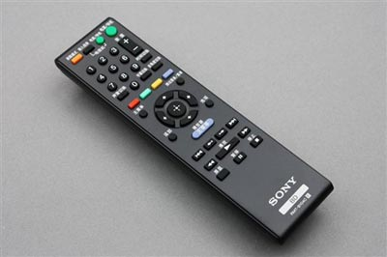
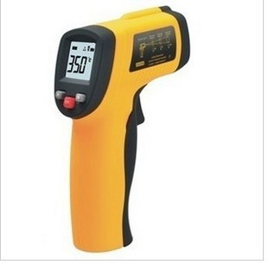
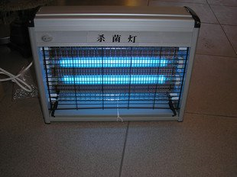
医用杀菌灯
电视遥控器
验钞机
测温枪
图8
A
B
C
D
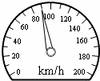
第17题图
三、填空题（每空1分，共20分）
17.一辆正在高速公路上行驶的汽车。其速度表如图所示，指针显示汽车速度为_________km/h，合_________m/s。
18.一束光射到平面镜上，光线与平面镜的夹角为55°，此时反射角为 。我们能从教室的不同方向看到黑板上的粉笔字，是因为光发生 反射的缘故。
19.先后两次以不同的力度敲击同一个鼓面，所发出声音的 不同；调节小提琴琴弦的松紧，主要是为了改变声音的 ；（以上选填“音调”、“响度”或“音色”）。
20.一只小鸟在深度为10m的平静湖面上空飞过，当小鸟距水面3m时，小鸟在湖面的“倒影”是 （选填“实”或“虚”）像，该“倒影”距小鸟 m．
21.伊春地区一年四季分明，严冬的早晨在窗玻璃上会出现“冰花"。冰花主要是水蒸气遇到冷的玻璃 形成的（填物态变化名称），冰花应出现在玻璃的 侧（填写“内”或“外”）。
22.如图所示，点燃蜡烛会使它上方的扇叶旋转起来。这是因为蜡烛的火焰使附近空气的温度升高，体积膨胀，空气的密度变 ，所以热空气 （填“上升”或“下降” ）形成气流，气流流过扇叶时，带动扇叶转起来。
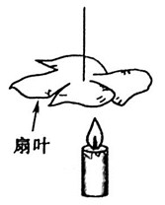
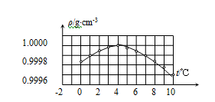
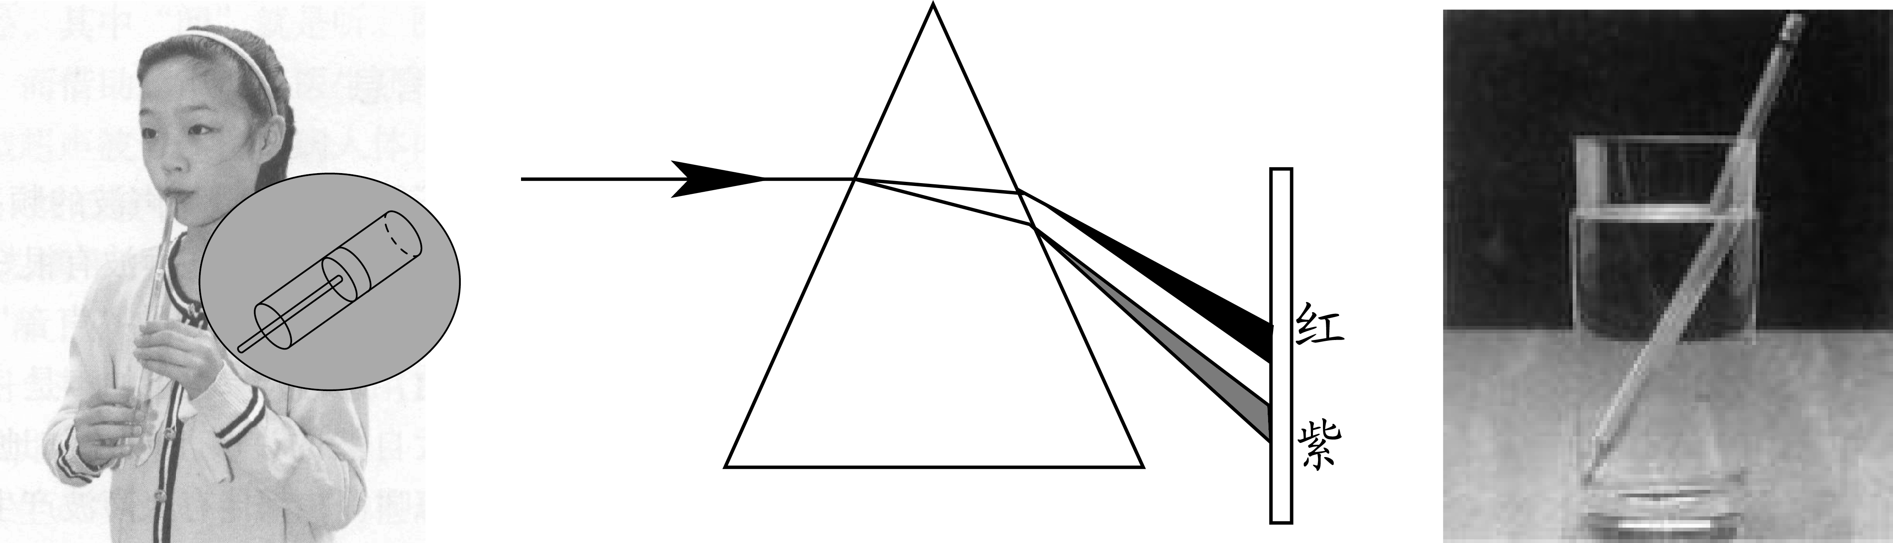
23.水具有反常膨胀的特性。如图所示为水的密度在0℃—10℃范围内随温度变化的曲线。

根据图象可知，温度等于 ℃时，水的密度最大；在0℃—4℃范围内，水具有
（填“热胀冷缩”或“热缩冷胀”）的性质。
24.小兰同学在筷子上捆一些棉花或碎布，做成了一个活塞。用水蘸湿棉花后插入两端开口的塑料管或竹管中，用嘴吹管的上端，可以发出悦耳的哨音，如上右图所示。塑料管或竹管是通过 的振动发声的；上下推拉“活塞”，声音的 （填“音调”、“响度”或“音色”）就会改变。
25.噪声已经成为严重污染源，阻碍了人们生活质量的提高．防噪已成为日常课．“轻手轻脚过楼道”是在 减弱噪声，而用空心砖砌墙则是在 减弱噪声．
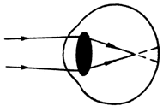
26.右图是小磊同学看远处物体时的光路图，由图可知他是 (填“近视”或“远视”)眼，如需矫正视力，他应选用的镜片是 透镜。
四、实验探究（每空1分，共25分）
27.小明利用如图所示的实验装置，进行“探究光的反射定律”的实验。
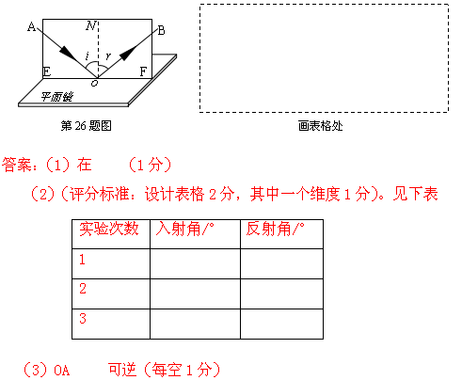
（1）让一细光束沿平面E射到镜面O点，在平面E上可看到入射光线AO，若将纸板F向前或向后折，在纸板F上不能看到反射光线，这说明反射光线与入射光线 同一平面内。
（2）小明还想探究反射角和入射角的关系。具体做法是改变入射光线的方向，观察反射光线的方向是否改变，用量角器测量入射角和反射角，把测量结果记录在表格中，请你设计一个实验表格，要求做三次实验（在上方虚线框内画表格）。
（3）若将一束光贴着纸板F沿BO射到O点，光将沿图中的 方向射出，因为在光的反射现象中光路是 的。
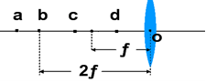
28.在“探究凸透镜成像规律”的实验中：
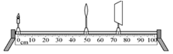
甲 乙
⑴如图甲所示，调节烛焰、 中心和光屏中心，使之在一条与光具座平行的直线上；
⑵实验时，蜡烛随着燃烧而变短，光屏上的像将向 （选填“上”或“下”）移动；
⑶点燃的蜡烛分别放在a、b、c、d、四个不同的位置，如图乙所示， 其中蜡烛放在 处所得到的实像最小；放在 处得到正立的虚像；在 处的成像规律是放大镜的原理；
⑷照相机的镜头相当于一个凸透镜。我国海监人员正在用一台可变焦距的相机拍摄钓鱼岛，如果要让像更大一些，镜头焦距应该调得 （选填“较大”或“较小”）。
29.在学习了测量物质密度后，小明想测出某种未知液体的密度，具体操作如下：
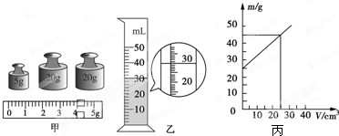

（1）测液体质量：天平平衡时，放在右盘中的砝码大小和游码的位置如图甲所示，则称得烧杯和液体的质量m为 g。
（2）测液体体积：将烧杯中的液体全部倒入量筒中，液面达到的位置如图乙所示，则该液体的体积V为_________ml，尽管体积测量方法正确，但大家对他的实验过程及结果进行评估时，发现液体的体积测量值比它的实际值要 （选填“偏大”或“偏小”）。
（3）小明对测量方法进行修正后，测出了几组实验数据，并根据测量结果作出了“m—V”图像，如图丙所示，由图像可知该液体的密度为 g/cm³。
30.小龙通过实验“探究水沸腾前后温度变化的特点”。请根据要求回答下列问题：
（1）图24所示是他最初组装好的实验器材，请你指出图中的一个错误是： 。
（2）他改正错误后，进行了实验，并将实验数据记录在下表中。由表中数据可知，水的沸点T＝ ℃。
（3）根据数据可以推断，在其它条件都不变的情况下，在t＝13min后继续加热，水的温度会 （选填“升高”、“不变”或“降低”）。
图24
t/min | 0 | 1 | 2 | 3 | 4 | 5 | 6 | 7 | 8 | 9 | 10 | 11 | 12 | 13
T/℃ | 50 | 57 | 64 | 71 | 78 | 85 | 91 | 94 | 96 | 97 | 98 | 98 | 98 | 98
（4）小龙感觉水从加热到沸腾的时间太长，请你给他提出一个能有效缩短实验时间的方
。
31.为了探究小球沿斜面下滑的速度是否变化？如何变化？小明按图完成了如下实验．
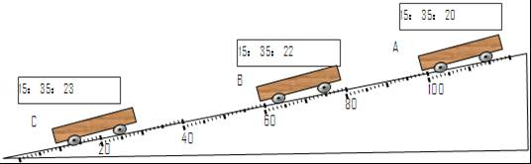
（1）按照实验过程，请补全数据记录及处理．（提醒：刻度尺的分度值为1cm，表格中要填数据哟）
路段 | 距离（cm） | 运动时间（s） | 平均速度（cm/s）
AB | 40.0 | 2
BC
AC | 90.0 | 3
（2）由上述实验数据分析可知，小球沿斜面下滑的速度 ．（填越来越快或者越来越慢）
该实验的原理是
（3）斜面底部用金属片挡住，其设置的目的是 _
（4）斜面选择的斜度不能过大，以免 ，也不能过小，以免 ．
五、分析与交流（每题5分，共10分）
32.我国研制的一种聚乙烯材料，超过40℃时完全熔化，低于15℃时完全凝固。有人设计，把这种材料制成小颗粒，掺在水泥中制成地板或墙板，在昼夜温度变化大的地区用这种地板和墙板修筑房屋，便可以起到调节室温的作用，并达到节能的目的。请你根据所学的物理知识简要解释。

33.为了防止森林火灾，在森林里不允许随地丢弃装有液体的饮料瓶，为什么？

- 综合与应用题（9分）
34．一只空瓶子质量为500g，装满水后总质量为900g，将水倒净后，再装满油，总质量为840g，求这种油的密度为多少？

伊春区2018—2019学年度第一学期期末检测
初二物理试题答案及评分标准
- 单项选择题（每题2分，共24分）
- C 2、D 3、B 4、B 5、A 6、D
7、C 8、C 9、B 10、A 11、B 12、A
- 多项选择题（每题3分，共12分。
13、CD 14、 AC 15、AB 16、BD
- 填空题（每空1分，共20分）
17、90 25 18、35 漫 19、响度 音调 20、虚 6
- 凝华 内 22、小 上升 23、4 热缩冷胀
24、（管中）空气柱 音调 25、声源处 传播过程中 26、近视 凹
- 实验探究（每空1分，共25分）
27、4分 （1）在 （2）表格略 （3）OA 可逆
28、6分 （1）凸透镜 （2）上 （3）a d d （4）较大
29、4分 （1）49 （2）30 偏小 （3）0.8
30、4分 （1）温度计的玻璃泡接触了杯底 （2）98 （3）不变
（4）给烧杯上加一个纸盖。（或：减少水的质量；或：用温度高一些的水）
31、7分（1）2分
路段 | 距离（cm） | 运动时间（s） | 平均速度（cm/s）
AB |  |  | 20
BC | 50 | 1 | 50
AC |  |  | 30

- 2分 越来越快 v=s/t （3）1分 便于测量时间
- 2分 坡度太大时时间太短，不好测量 坡度太缓下车可能滑不动
五、分析与交流（每题5分，共10分）
32、答：当气温升高超过40℃时，该材料吸热熔化，使室内温度不致上升太高或太快；（2分）当温度降低低于15℃时，该材料会放热凝固，使室内温度不致降得太低或太快。（2分） 从而调节室温，达到节能目的。（1分）
33、装有液体的饮料瓶相当于一个凸透镜，（2分）在太阳光的照射下，由于凸透镜对光线的会聚作用，易引燃位于焦点处的树叶等．（2分）所以不允许随便丢弃饮料瓶．（1分）

- 综合与应用题（9分）
34、（1）根据水的质量和密度求水的体积，即瓶子容积：
m_{水}=900g﹣500g=400g， 2分
v_{水}=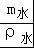=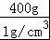=400cm³ 2分

根据液体质量和体积求其密度：
m_{液}=840g﹣500g=340g 2分
∵V_{油}=V_{水}=400cm³， 1分
∴ρ_{油}==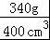=0.85g/cm³． 2分

